План мероприятий приуроченных к 22 июня – Дню Памяти и скорби.
МАОУ СОШ № 33
Мероприятие | Фотоотчёт
Участие в акции, посвящённой теме дети войны и военного детства, проходит в рамках культурно-образовательной программы VIII молодёжного кинофестиваля короткометражных фильмов о Великой Отечественной и Второй Мировой войне «Перерыв на кино» | 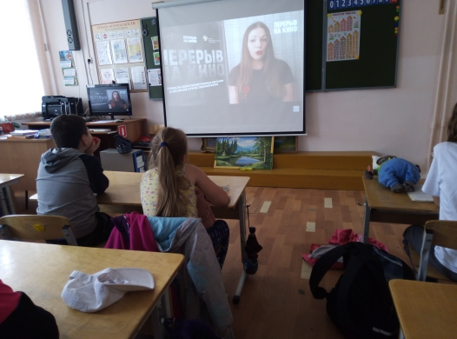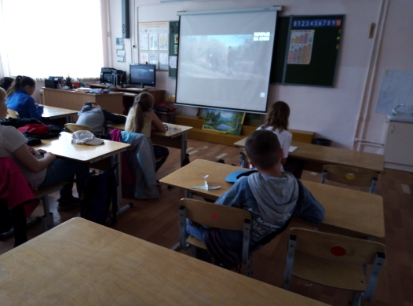
Возложение цветов к мемориалу. | 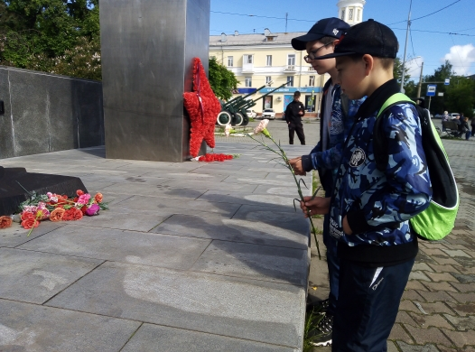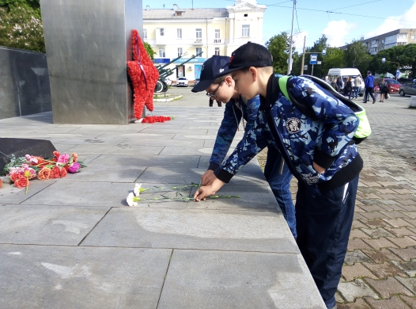
Выставка в школьной библиотеке «Мы помним – мы гордимся!» | 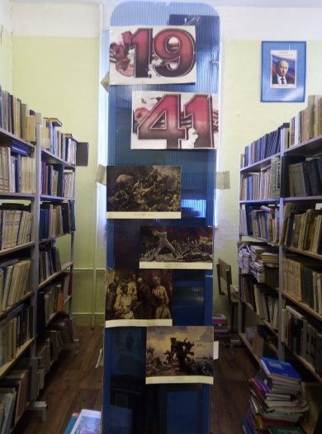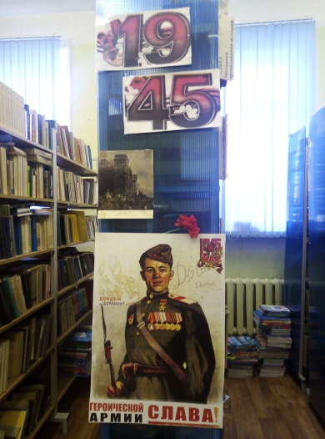
Беседа в Центральной Библиотеке № 7 «Зови же, память в 41 - й» | 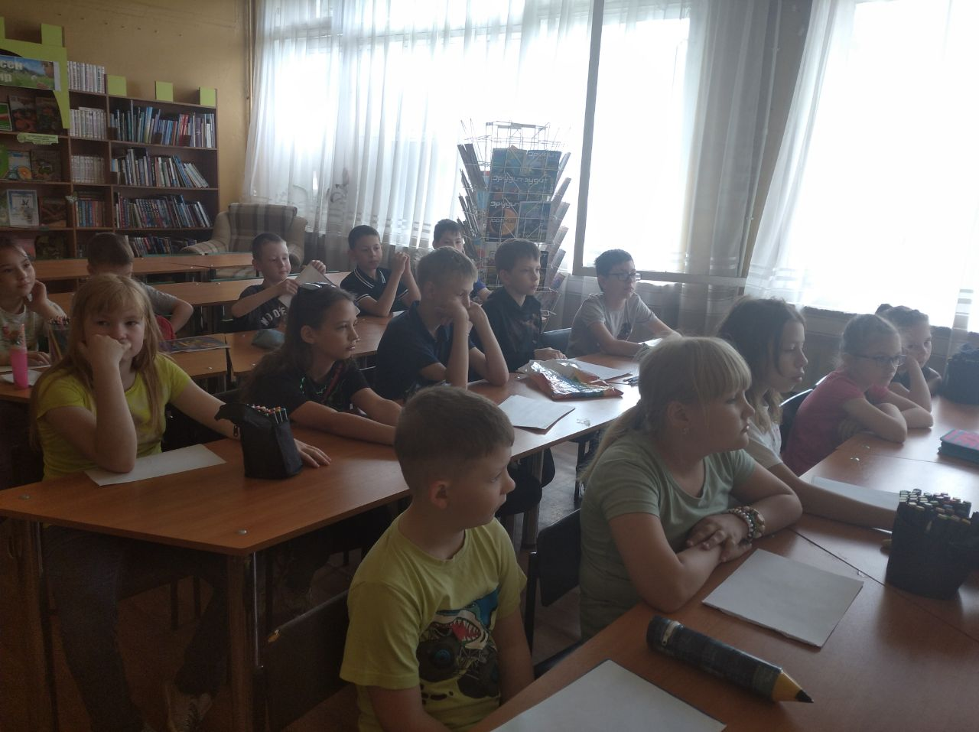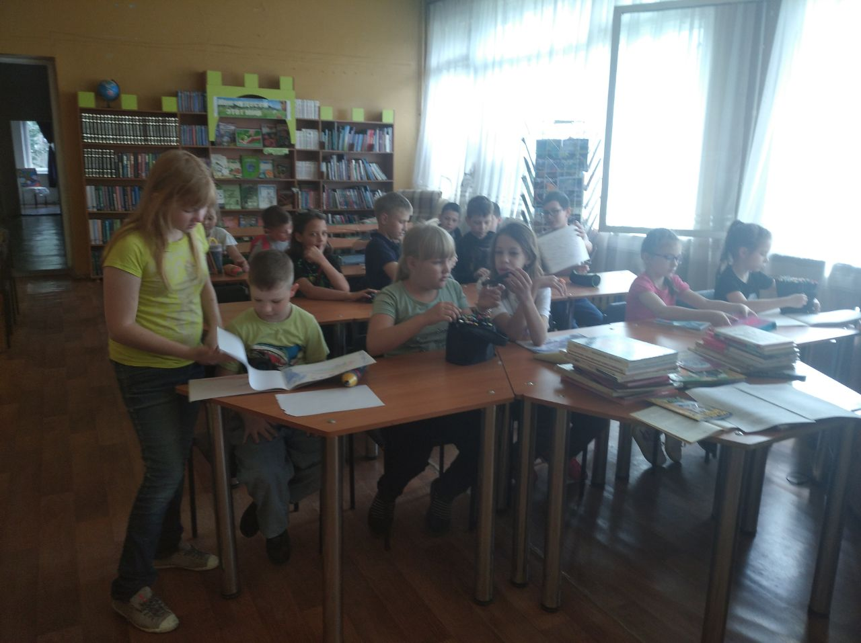
Выставка своих рисунков « Мы не хотим войны!» | 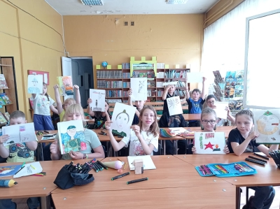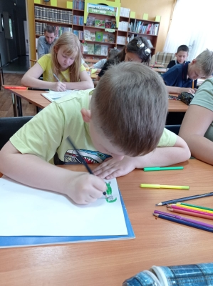
Беседа в школьной библиотеке «Читаем о войне!» | 